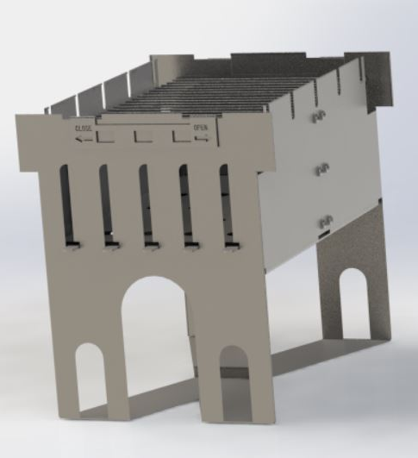

Werkvoorbereiding

Naam | Wouter Jansen
Klas | MTD3A4
Project | BBQ
Datum | 26-6-20
Bijlage | DXF files
Contact | PS191801@summacollege.nl
Gereedschap / machines | Datum | Tijd (uren)
Lasersnijder |  | 00:27
Zetbank |  | 01:09
Veil |  | 00:30
Las apparaat |  | 00:20
TOTAAL |  | 02:28
 | Aantal
Materiaal nodig
1mm staal plaat | 2 m²
M6 x 12mm stalen Bout | 14
M6 x 14 Ringen | 14
M6 stalen Moer | 14
Tekeningen Bijlage | STL files
Handtekening Docent
Datum
Handtekening Werkplaats
Datum
https://www.tosec.nl/wiki/kosten-lasersnijden/

